附件2
网站、微信公众号广告收费标准
发布位置 | 图示（广告位在网站中的位置） | 规格(mm) | 收费(元) | 发布时间
主页焦点 | 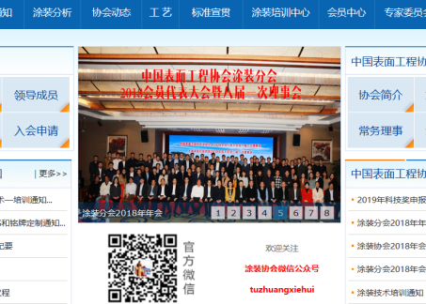 | 475×320 | 20000 | 2019年度
主页横幅  (宽幅) | 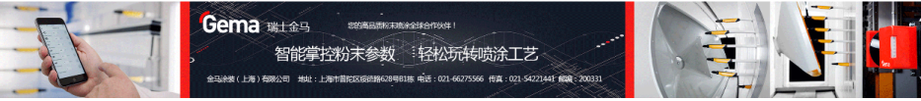 | 1245×130 | 15000
主页横幅 |  | 375×115 | 8000
图片新闻  (图片+软文) | 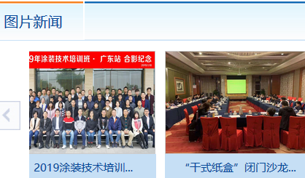 | 198×140 | 8000
微信公众号  （tuzhuangxiehui） | 头条 | 1条/次  （天） | 500
---------------------------------------------------------------------------------------------------------- 网站、微信公众号广告刊登版位登记表
单位名称
单位地址 |  |  |  |  | 邮编
联系人 |  | 电话 |  | 电子邮箱
 |  | 手机 |  | 刊登时间 | 2019年1月至2019年12月
网站广告位 |  |  | 费用 | 元
微信公众号
单位盖章 日期： 2019年 月 日
此表打印填写并盖章后请传真或发邮件至协会秘书处
联系方式：
地址：上海市徐汇区中山南二路936号1楼 邮编：200030
电话/传真：021－63529000 邮箱：tz.xiehui@tzfh.org 网站：http//www.tzfh.org
联系人：吴芳13761054243 吴伟玲13918293257

